# 

**Nome / RA:**

Gustavo Antonio Ferreira 081160005

Maria Silveira 081160042

Matheus Augusto 081160017

**Questões:**

# Qual a diferença entre tokens, patterns e lexema?

Tokens, patterns e lexemas são termos relacionados a implementação de um analisador léxico.

Token – É um par composto pelo nome do token e um valor de atributo (opcional). O nome do token é sempre um símbolo abstrato que representa a unidade léxica, por exemplo: Palavras reservadas, números, identificadores e etc.

Padrão – É a forma que os lexemas de uma cadeia de caracteres podem assumir, por exemplo: o padrão de uma palavra reservada é a sequência de caracteres que fazem parte da formação da palavra; O padrão de um identificador é a sequência de caracteres que fazem parte da formação dos nomes de variáveis e funções.

Lexema – É uma sequência de caracteres reconhecidos por um padrão.

A tabela abaixo é um exemplo de uso dos termos da fase léxica:

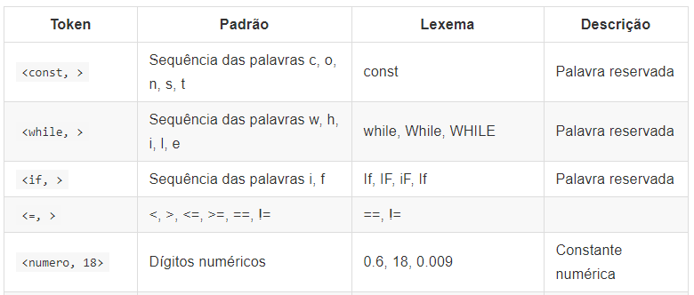

**Comentários 0048: Apenas reforçando que para cada lexema, o analisador léxico produz um token como saída.**

**No mais, resposta completa, muito bem feita e bem descritiva.**

# O que são linguagens fortemente tipadas e fracamente tipadas? Cite exemplos.

Linguagens fortemente tipadas são linguagens que exigem que na declaração da variável o seu tipo seja obrigatoriamente explicitado. Como por exemplo, na linguagem Java devemos escrever as variáveis da seguinte maneira:

**int** numero = 0;

**String** texto = “olá mundo”;

**Boolean** flag = true;

São exemplos de linguagens fortemente tipadas: Java, C#, C++, C, COBOL, Fortran.

Já nas linguagens fracamente tipadas o programador não deve explicitar o tipo da variável pois a linguagem é capaz de identificar o tipo da variável de acordo com o valor que a variável assume em tempo de execução do programa. Nas linguagens com essa tipagem, uma variável pode alterar seu tipo quantas vezes forem necessárias, sempre de acordo com o valor que recebe. Abaixo um exemplo de como são declaradas as variáveis em Javascript, que é uma linguagem fracamente tipada.

x = 5

ou

var x = 5

Neste caso, o programa assume que a variável x é do tipo **int**.

y = ”olá mundo”

ou

var y = “olá mundo”

Neste caso o programa assume que a variável y é do tipo **string**.

São exemplos de linguagens fracamente tipadas: PHP, Javascript, Ruby, Python.

**Comentários 0040: Resposta muito completa, com exemplos dinâmicos, imagens e uma descrição robusta sobre as perguntas apresentadas.**

# Write a regexp that accepts all strings of a’s and b’s that do not contain the subsequence “abb”.

^(a(?!(b{2}))|b)+$

**Comentários 0038: Observando a resposta acima, vemos que é uma expressão regular validadora de uma dada string. Impede que a sequência ‘abb’ seja escrita. Muito bem feito.**